
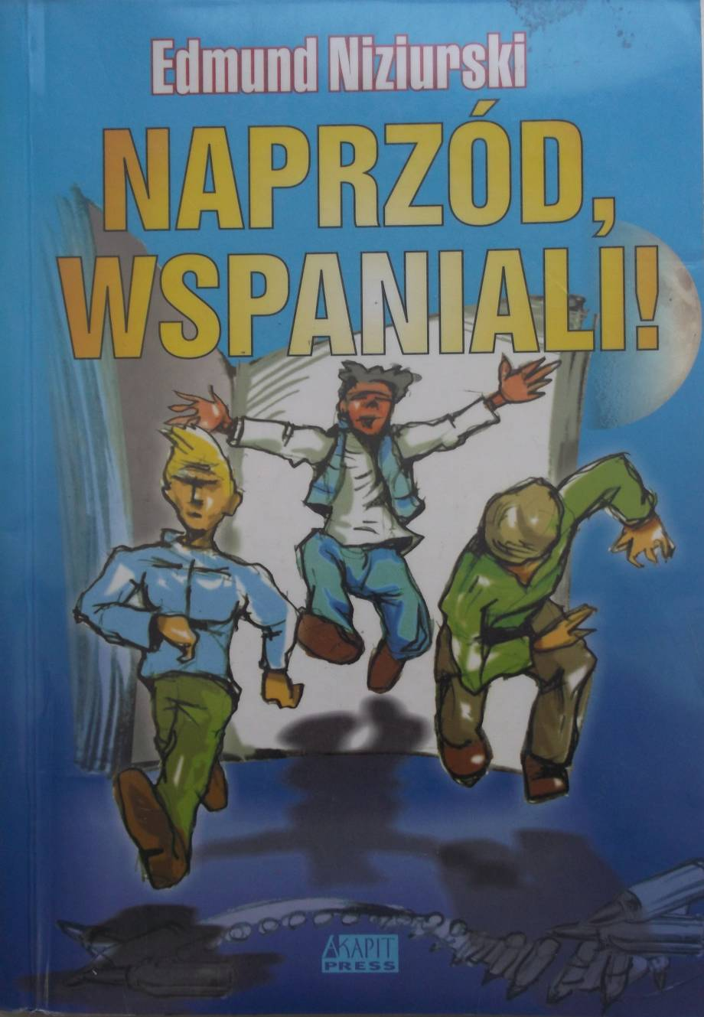

Trudno jest zostać Wspaniałym, a jeszcze trudniej utrzymać ten tytuł. Aby więc potwierdzić swoją wyjątkowość, Gnat, Kwękus, Kleksik i Tomcio pewnego razu włamują się do starego browaru, aby zdemaskować przestępczą siatkę. Aby przekonać się, czy uda się im ją powstrzymać, musisz przeczytać tę książkę!!
Polecam : Edyta Kukowska kl. VII S.P.

Brandon Mull
„Baśniobór. Plaga Cieni”
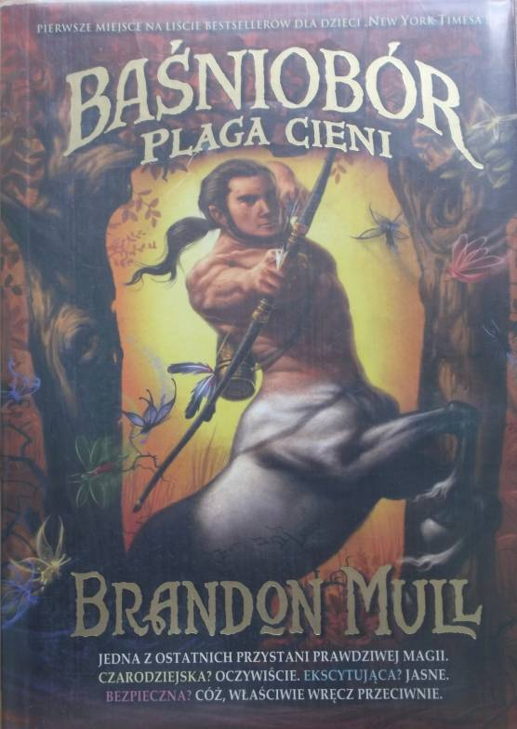
W Baśnioborze trwają wakacje.
Seth, wbrew woli dziadka, znów sprzedaje satyrom baterie. Podczas nielegalnych interesów wpada na ślad dziwnej plagi: istoty światła przemieniają się w stworzenia ciemności. Zaraza zatacza coraz szersze kręgi, dotyka nawet najbardziej pokojowych gatunków. Przerażone istoty zbierają się w najlepiej chronionych rejonach lasu. Opiekunowie rezerwatu nie wiedzą, co robić, by zapobiec pladze. Próbują odkryć przyczynę tajemniczych wydarzeń.
Tymczasem Kendra dołącza do Rycerzy Świtu i wraz z innymi członkami bractwa wyrusza na niebezpieczną misję: trzeba odnaleźć kolejny artefakt, zanim uda się to Stowarzyszeniu Gwiazdy Wieczornej. Rozpoczyna się wyścig z czasem, którego stawką są losy jednego z rezerwatów.
Czy Seth dzięki brawurze znów uratuje Baśniobór? Czy Kendra sprosta czekającemu ją zadaniu? Sprawdź! Daj się wciągnąć Pladze cieni!
Polecam: Grzegorz Kanoza kl. VII S.P.

EDITH NESBIT

„PIĘCIORO DZIECI I COŚ”
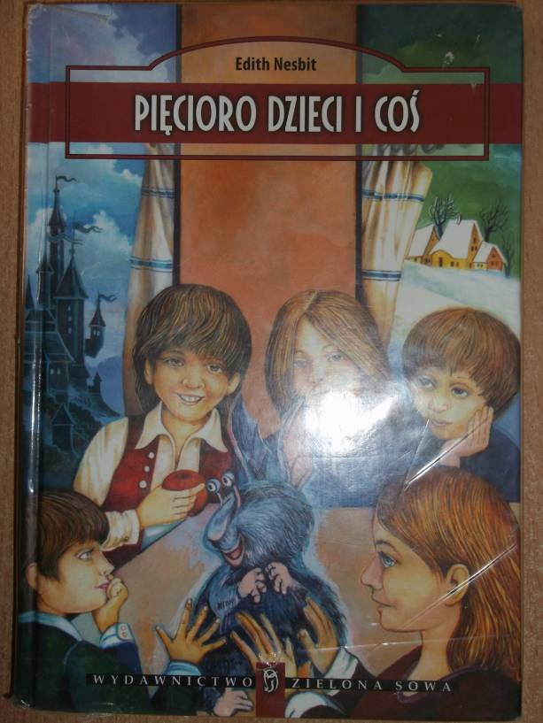
Któregoś dnia dzieci postanawiają wybrać się do starej żwirowni, obok której znajdował się też kamieniołom kredowy i las.
Zabierają więc ze sobą łopatki i wiaderka, gdyż chcą pobawić się w budowanie zamków z piasku.
Podczas kopania tunelu ich uwagę przykuwa dziwnie wyglądające stworzonko, które na różkach ma osadzone oczka jak ślimak, jego tułów przypomina tułów pająka, a uszka są jak u nietoperza. Cały zaś pokryty jest gęstym, miękkim futerkiem i dlatego wygląda jak małpka.
Jak się okazało, stworek ten był duszkiem piaskowym, który mieszkał w żwirowni od niepamiętnych czasów i pamiętał jeszcze okres, gdy w powietrzu latały pterodaktyle, a ziemi nie zamieszkiwali ludzie.
Jeśli chcecie dowiedzieć się, co potrafiło to stworzonko, przeczytajcie tę książkę.

Polecam: Konrad Biedul kl. VII S.P.

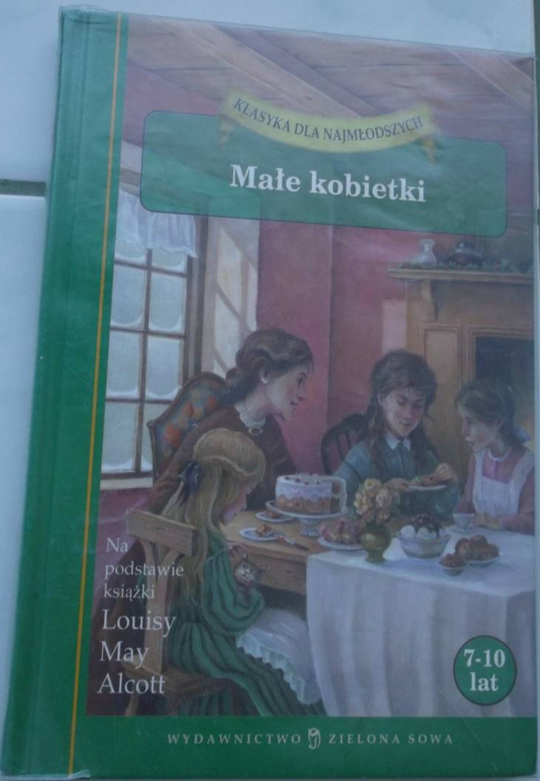
To jest piękna opowieść o siostrach March, które za wiele nie miają ale mają najważniejszą rzecz, czyli siebie. Aby zobaczyć, jak z małych dziewczynek zmienią się w dorsołę kobiety przeczytaj tę książkę.

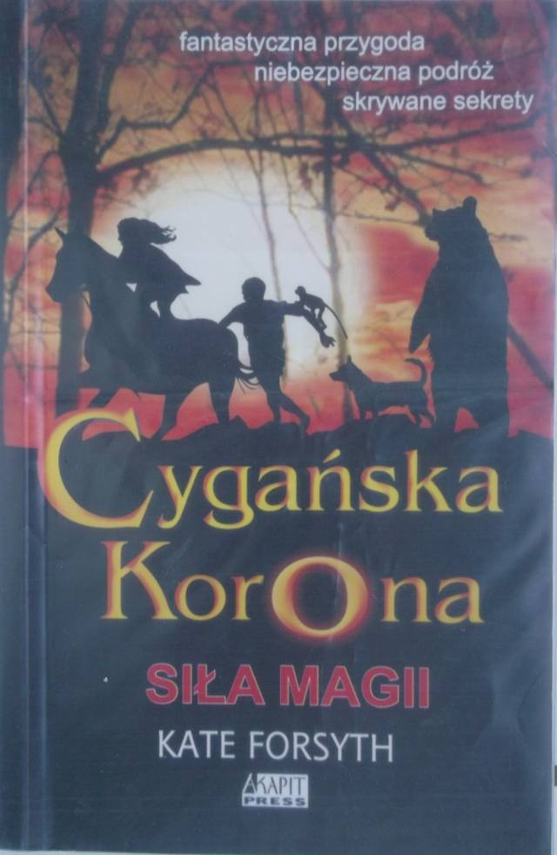
Emilka i Luka, dwoje cygańskich nastolatków, wędrują w poszukiwaniu pięciu magicznych talizmanów, które przed laty były ozdobą złotej bransolety, zwanej cygańską koroną. Emilka ma już jeden talizman, który podarowała jej babcia, królowa Maggi Finch. Dlaczego dziewczęta wyruszyły w podróż? Dowiecie się tego, gdy przeczytacie tę książkę.

Polecam: Natalia Stefanowska kl. VII S.P.

